Задание до 24.11.2020
Приготовьте все необходимые принадлежности для выполнения схемы и вышивания.
Помните о правилах безопасности при обращении с колющими и режущими предметами!
1. На рисунке выберите 3 предмета .
2. Самостоятельно составьте схему вышивки.
3. Выполните вышивку .
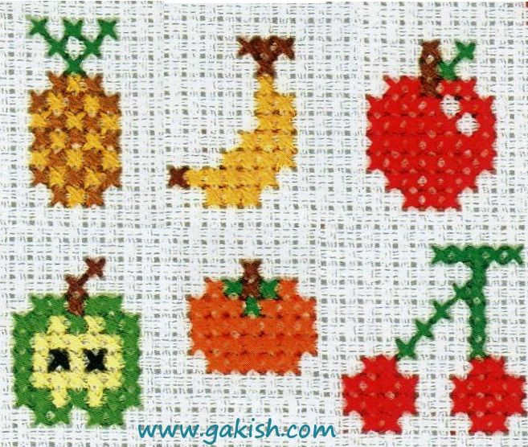
Фотографии работ присылайте на электронную почту : sapunkova2017@yandex.ru

